- INFORMACIÓN GENERAL

Fecha de solicitud: | Fecha en la que el estudiante realiza la solicitud
Facultad: | Facultad a la que pertenece el estudiante
Proyecto Curricular: | Proyecto curricular al que pertenece el estudiante

- INFORMACIÓN DEL ESTUDIANTE

Nombre del estudiante: | Nombre completo del estudiante
Código: | Código estudiantil | Semestre académico: | Semestre académico en el que se encuentra
Universidad o Institución de destino: | Nombre institución de destino
Programa académico o carrera en la institución de destino: | Nombre programa académico en la institución de destino
Facultad en la institución de destino: | Nombre facultad en la institución de destino
Duración de la movilidad:
  Desde: <Día-Mes-Año> - Hasta: <Día-Mes-Año>

- INFORMACIÓN DE LA MOVILIDAD

Categorías de movilidad académica estudiantil
Seleccionar con X
- Semestre académico en el exterior: ___ | - Práctica: ___
- Semestre académico de intercambio: ___ | - Pasantía: ___
- Programa de doble titulación: ___ | - Co-titulación o titulación conjunta: ___
- Programa de actividades en el marco de becas y convocatorias: ____ | - Rotaciones médicas: ____

Origen |  |  |  |  | Destino
Espacio académico a homologar en la Universidad Distrital |  |  |  |  | Espacio académico a realizar en la Universidad o Institución
No. | Espacio Académico | Código | Créditos | Horas | Espacio Académico | Código | Créditos | Horas
1
2
3
4

Diligenciar Nombre del Estudiante
C.C. No. Número cédula de ciudadanía de Ciudad expedición cédula
Tel. Móvil Número de celular E-mail institucional Correo institucional del estudiante

Anexos: Contenidos del(los) espacio(s) académico(s) a cursar en otra institución y copia del convenio o membresía institucional.

DESCRIPCIÓN DEL PROCESO DE COMPARACIÓN DE CONTENIDOS PROGRAMÁTICOS

Realizar este proceso garantizará al estudiante una alta probabilidad de que las asignaturas sean avaladas por el proyecto curricular:
- Seleccionar la asignatura de su interés de la oferta académica, que aún no haya cursado en la Universidad Distrital Francisco José Caldas (UDFJC) y que este estrechamente relacionada con su programa académico.

- Revisar el contenido programático de la asignatura seleccionada, en caso de no encontrar la información en la página web de la institución de destino, solicitar apoyo a través del siguiente correo outgoing-students@udistrital.edu.co para que sea requerido a la institución correspondiente. (Tener en cuenta el cronograma de la convocatoria que se encuentra en los términos de referencia)

- Por último, compare el contenido de la Asignatura de la Universidad de destino con el contenido programático de la asignatura de la UDFJC que usted requiere cursar. Recuerde que el contenido debe ser muy similar, por lo menos en un 70% y no es necesario que el nombre de la asignatura, programa y facultad sean iguales que al que cursa en la UDFJC.

- Para anexar la copia del convenio a la solicitud debe realizar el requerimiento a través del correo outgoing-students@udistrital.edu.co

Diligenciar el formato de solicitud de “Aval al Consejo Curricular” de la siguiente manera:
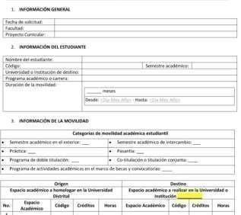
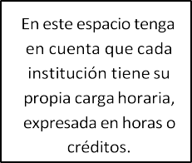
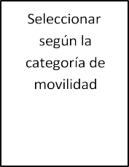
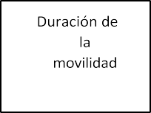
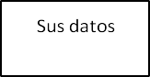
personales
Enviar esta documentación al correo de la coordinación del proyecto curricular Revisar en el siguiente enlace el correo del programa al cual pertenece: Pregrado:https://www.udistrital.edu.co/admisiones/index.php/oferta/pregrado
Postgrado: https://www.udistrital.edu.co/programas_posgrado

